**第四编•第十七章•其他特殊项目的审计**

**考点和典题**

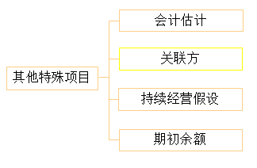

**第二节　关联方的审计**

**一、风险评估程序和相关工作（※※）**

**二、识别和评估重大错报风险（※※※）**

**三、针对重大错报风险的应对措施（※※）**

**四、评价和沟通**

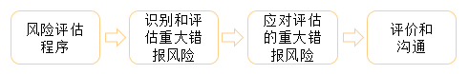

**一、风险评估程序和相关工作**

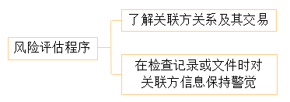

（一）了解关联方关系及其交易

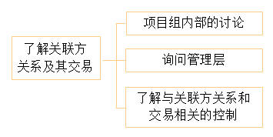

1.项目组内部的讨论

|  |  |
| --- | --- |
|  | **要点** |
| 内容 | （1）关联方关系及其交易的性质和范围  （2）在整个审计过程中对关联方关系及其交易的风险保持怀疑**[每次开会的老生常谈]**  （3）可能显示管理层未识别或未向注册会计师披露的关联方交易  （4）可能显示存在关联方关系及其交易的记录或文件  （5）对关联方关系及其交易识别、处理和披露的重视程度  （6）管理层凌驾于相关控制之上的风险  （7）关联方可能如何参与舞弊 |

2.询问管理层

|  |  |
| --- | --- |
|  | **要点** |
| **应当询问**的内容 | （1）关联方的**名称和特征**，包括关联方自上期以来发生的**变化**  （2）被审计单位和关联方之间**关系**的性质  （3）被审计单位在本期是否与关联方发生**交易**，如发生，交易的类型、定价政策和目的 |
| 集团审计的要求 | 集团项目组**应向**组成部分注册会计师提供集团管理层编制的关联方清单，以及集团项目组知悉的任何其他关联方 |

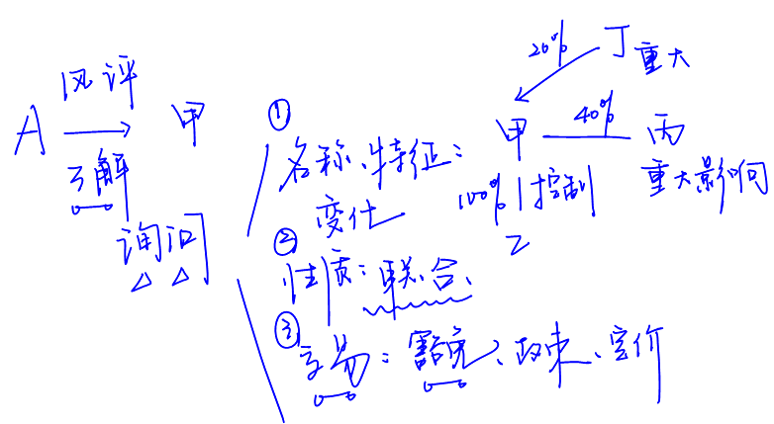

3.了解与关联方关系及其交易相关的控制

|  |  |
| --- | --- |
|  | **要点** |
| 内容 | 如果管理层建立了与关联方关系及其交易相关的控制，注册会计师**应当获取**对相关控制的了解：  （1）按照适用的财务报告编制基础，对关联方关系及其交易进行识别、会计处理和披露  （2）授权和批准重大关联方交易和安排  （3）授权和批准超出正常经营过程的重大交易和安排 |
| 询问对象**【多选题考点】** | 了解关联方关系及其交易相关控制，注册会计师询问关联方关系的对象**除管理层外**还包括：  （1）**治理层**成员  （2）负责生成、处理或记录**超出**正常经营过程的重大交易的人员，以及对其进行监督或监控的人员  （3）**内部审计**人员  （4）内部**法律**顾问  （5）负责**道德事务**的人员 |

**真题和模拟题精讲**

**单项选择题【2011年真题】**

在询问关联方关系时，下列组织或人员中，注册会计师的询问对象通常不包括的是（　　）。

A.内部审计人员

B.董事会成员

C.证券监管机构

D.内部法律顾问

[答案]C

[点评]了解关联方关系及其交易相关控制，注册会计师询问关联方关系的对象主要针对管理层和被审计单位内部的其他人员；选项C中，证券监管机构属于外部机构，询问外部机构无法获取被审计单位内部针对关联方关系及其交易的相关控制信息。

（二）在检查记录或文件时对关联方信息保持警觉

1.对某些安排保持警觉

|  |  |
| --- | --- |
| 某些**安排**是指被审计单位和一方或多方基于特定目的签订的正式或非正式协议**[理解]** | |
| 内容 | （1）通过适当方式（如投资工具）或组织架构建立商业关系  （2）根据特定条款和条件从事某种类型的交易  （3）提供指定的服务或财务支持 |

2.检查记录或文件

|  |  |
| --- | --- |
| **应当检查** | 为确定是否存在管理层以前**未识别或未向**注册会计师**披露**的关联方关系或关联方交易，**应当**检查下列记录或文件：**【多选题考点】**  （1）注册会计师实施审计程序时获取的银行和律师的询证函**回函**  （2）股东会和治理层会议的**纪要**  （3）注册会计师认为必要的其他记录和文件 |
| 可以检查 | **例如**第三方的询证函回函、所得税纳税申报表、股东登记名册、利益冲突声明、投资和养老金计划、与关键管理层或治理层成员签订的合同和协议、人寿保险单、重新商定的重要合同、内部审计人员的报告、招股说明书等**[理解]** |

**真题和模拟题精讲**

**多项选择题【2015年真题】**

在确定是否存在管理层以前未识别或未向注册会计师披露的关联方关系或交易时，下列文件中，注册会计师应当检查的有（　　）。

A.实施审计程序时获取的银行和律师的询证函回函

B.内部审计人员的报告

C.股东会和治理层会议的纪要

D.被审计单位在报告期内重新商定的重要合同

[答案]AC

[点评]选项A和选项C为**应当**检查的记录或文件，而选项B和选项D为注册会计师**可以**检查的记录或文件。本题非常“刁钻”，借以训练同学们应对冷门题目的应试心态。

3.询问管理层

|  |  |
| --- | --- |
| 如果识别出**超出正常经营过程的重大交易**，**应询问**管理层这些交易的性质以及是否涉及关联方：**[理解]** | |
| “超重交易”的情形 | （1）复杂的股权交易，如公司重组或收购  （2）与公司法制不健全的国家或地区的境外实体之间的交易  （3）对外提供厂房租赁或管理服务，而没有收取对价  （4）具有异常大额折扣或退货的销售业务  （5）循环交易，如售后回购交易  （6）在合同期限届满之前变更条款的交易 |

**二、识别和评估重大错报风险**

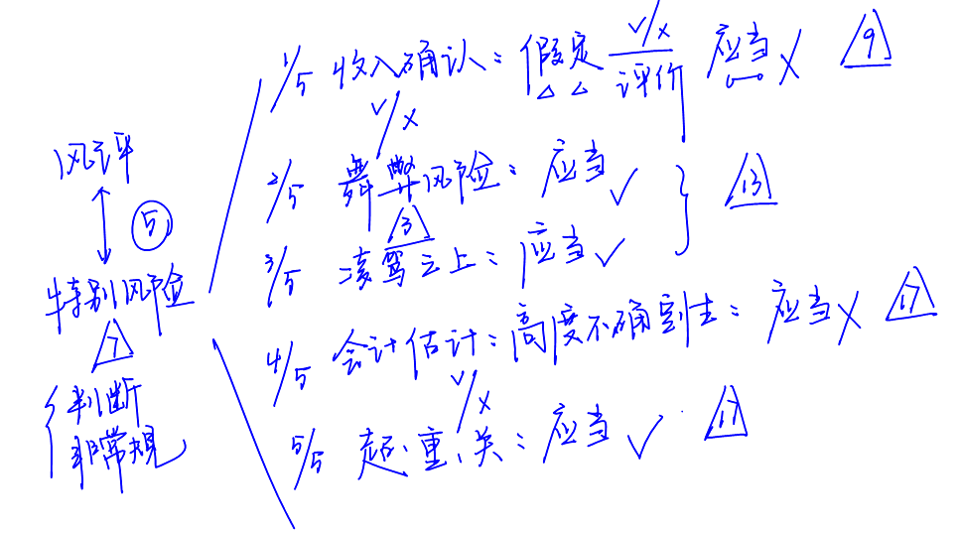

1.考虑特别风险**【单选题/简答题高频考点】[链接第7章、第13章]**

（1）注册会计师**应当**识别和评估关联方关系及其交易导致的重大错报风险，并确定这些风险是否为特别风险；

（2）注册会计师**应当**将识别出的、**超出**被审计单位正常经营过程的**重大关联方交易**导致的风险确定为**特别风险**。

**真题和模拟题精讲**

**单项选择题【2016年真题】**

下列情形中，注册会计师应当将其评估为存在特别风险的是（　　）。

A.被审计单位将重要子公司转让给实际控制人控制的企业并取得大额转让收益

B.被审计单位对母公司的销售占总销量的50%

C.被审计单位与收购交易的对方签订了对赌协议

D.被审计单位销售产品给子公司的价格低于销售给第三方的价格

[答案]A

[点评]注册会计师应当将识别出的、超出被审计单位正常经营过程的重大关联方交易导致的风险确定为特别风险，选项A中，与实际控制人之间进行的重要子公司转让，涉及复杂的股权交易，属于超出被审计单位正常经营过程的重大关联方交易。本题具有非常高的灵活性。

2.考虑支配性影响

|  |  |
| --- | --- |
| 情形 | 注册会计师应当考虑能够对被审计单位或管理层施加**支配性影响**的关联方的有关情形：  （1）关联方**否决**管理层或治理层作出的重大经营决策**[强势]**  （2）重大交易需经关联方的最终**批准[傀儡]**  （3）对关联方提出的业务建议，管理层和治理层**未曾或很少**进行讨论**[言听计从]**  （4）对涉及关联方（或与关联方关系密切的家庭成员）的交易，**极少**进行独立复核和批准**[开绿灯]** |

**真题和模拟题精讲**

**单项选择题【2011年真题】**

在评估和应对与关联方交易相关的重大错报风险时，下列说法中，注册会计师认为正确的是（　　）。

A.所有的关联方交易和余额都存在重大错报风险

B.实施实质性程序应对与关联方交易相关的重大错报风险更有效，因此无须了解和评价与关联方关系和交易相关的内部控制

C.超出正常经营过程的重大关联方交易导致的风险属于特别风险

D.注册会计师应当评价所有关联方交易的商业理由

[答案]C

[点评]选项A中，注册会计师需要了解、识别和评估关联方和关联方关系，进而确定关联方交易和余额是否存在重大错报风险；选项B中，注册会计师应当了解和评价与关联方关系和交易相关的内部控制；选项C中，注册会计师应当将识别出的、超出被审计单位正常经营过程的重大关联方交易导致的风险确定为特别风险；选项D中，针对超出正常经营过程的重大交易的性质所进行的询问，通常涉及了解交易的商业理由、交易条款和条件，而非“所有”。

**脉络和复习**

